ALLEGATO 1
Carte Pro e contro

CARTA 1

I migranti


Caratteristiche:
1) Famiglia con bambini
2) Il padre era un giornalista in Egitto
3) ...

Argomenti:
1) Hanno un lavoro regolare
2) Sono persone rispettose e serie
3) I bambini frequentano la scuola
4) …

CARTA 3

I poliziotti

Caratteristiche:
1) Giovani agenti
2) Hanno iniziato il loro lavoro un mese fa
3) ...

Argomenti:
1) Devono applicare una decisione del giudice sull'espulsione dei migranti
2) Non hanno scelta
3) Non sanno se la decisione del giudice è permanente..
4) …

CARTA 2

I vicini
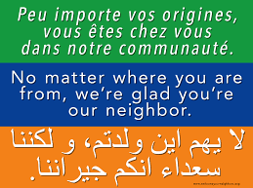
Caratteristiche:
1) Donne e uomini di classe media
2) Mettono il pannello multilingue (vedi sopra) nel loro giardino
3) ...

Argomenti:
1) I migranti sono buoni vicini
2) I migranti sono perfettamente integrati nell'area
3) Possibile estensione del permesso per i migranti?
4) …

